BEQI-FR - Indice de Qualité des Ecosystèmes Benthiques - Indicateur invertébrés benthiques de substrats meubles estuariens
Version du 06/10/2025 à 14:59:06

DÉFINITIONS ET PRINCIPALES CARACTÉRISTIQUES

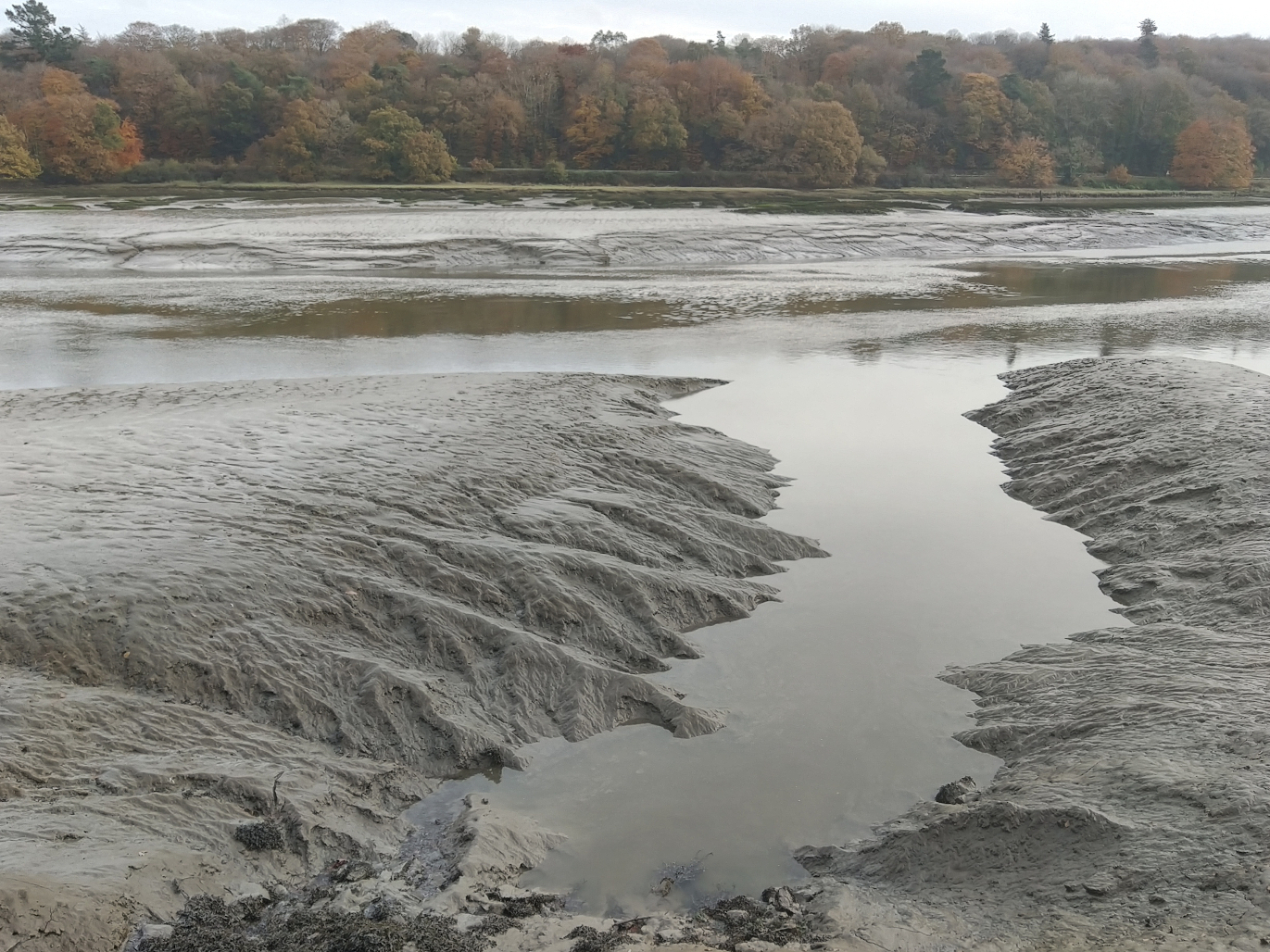
Crédit : Thibaut de Bettignies (PATRINAT)
Définitions et objectifs
L’indicateur BEQI-FR (Benthic Ecosystem Quality Index) est l'indicateur réglementaire mobilisé au titre de la Directive Cadre sur l'Eau (DCE, 2000/60/CE) pour évaluer l'élément de qualité biologique « Macro-Invertébrés Benthiques (MIB) de substrats meubles » pour les masses d'eau de transition (MET) estuariennes des façades Atlantique et Manche - Mer du Nord (Blanchet et al. 2025).
Cet indice multimétrique a été développé par Van Hoey et al. (2007) et van Loon et al. (2015) puis adapté aux estuaires français par Blanchet & Fouet (2019). Il permet de prendre en compte la diversité des taxa et leur polluo-sensibilité face à un enrichissement en matière organique, au travers de trois métriques : la richesse spécifique, l’indice de Shannon-Weaver et l’indice AMBI (Borja et al. 2000). Cette méthode permet de mettre en évidence un état de perturbation.
Les paramètres biologiques à prendre en compte pour l’évaluation écologique sont : la composition et l’abondance des taxa d’invertébrés, le ratio des taxa sensibles aux perturbations par rapport aux taxa insensibles et le niveau de diversité des taxa d’invertébrés.
Les unités d’habitats marins susceptibles d’être évaluées par l’indicateur sont, selon la Typologie NatHab Atlantique (v3, Michez et al. 2019 ; description de l’habitat dans La Rivière et al. 2022), les suivantes :
- A5-5 - Sables médiolittoraux en milieu à salinité variable
- A6-3 - Vases médiolittorales en milieu à salinité variable de la slikke
- B5-4 - Sables mobiles infralittoraux en milieu à salinité variable
- B6-4 - Vases infralittorales en milieu à salinité variable
L’indicateur peut également contribuer partiellement à l'évaluation des écosystèmes marins listés dans le Règlement relatif à la restauration de la nature (Annexe 2, UE 2024/1991) dans le Groupe de Types d’Habitats marins ​​​​​« 7 - Sédiments meubles (jusqu’à 1000 m de profondeur) » (Soft sediments (not deeper than 1 000 metres of depth)).
Objet évalué
L'indicateur BEQI-FR utilise la composition spécifique et l’abondance relative des invertébrés pour évaluer l'état de santé des habitats estuariens de substrat meuble des masses d’eau de transition (MET), au regard de la pression d’eutrophisation.
Finalité(s)
F1. Le bon état des espèces et habitats à statut, patrimoniaux ou méritant de l’être [espèces rares, menacées]F2. Le bon état des espèces et habitats hors statut, cibles de la gestion de l’AMP [espèces halieutiques exploitées, espèces très abondantes localement donnant une responsabilité biogéographique au site d’accueil]F4. Le bon état des eaux marines
Déclinaison locale des finalités
Réseau de suivi DCE pour les masses d’eau de transition (MET) estuariennes des façades Atlantique et Manche - Mer du Nord.
Thème(s)
Patrimoine naturel > Habitats benthiquesQualité de l'eau > Etat écologique
Réglementation
DCE [Directive-cadre sur l'eau]
Ecorégion
Ecosystèmes tempérésManche/Atlantique
DPSIR
Etat
Référence principale
Blanchet H., Fouet M., Bizzozero L., Foveau A., 2025, Méthodologie pour la surveillance et l'évaluation du paramètre « Macro-invertébrés benthiques » dans les masses d'eau de transition estuariennes de la façade Manche-Atlantique. Version mars 2025., Rapport Université de Bordeaux/UMR EPOC & Ifremer, 16p.
Indicateurs corrélés

PRODUCTION

Données brutes
Acquisition des données : prélèvement de sédiment à la benne pour le calcul du BEQI-FR
Source des données
Stratégie spatiale
Stratégie temporelle
Les suivis sont réalisés tous les trois ans en septembre de préférence.
Moyens humains et matériels
Moyens humains : 2 à 3 agents formésMoyens matériels :- En domaine subtidal (embarqué) : bateau avec système de mise à l’eau de la benne, benne de surface d’échantillonnage égale à 0,1 m² (benne Day, Smith-McIntyre ou Van Veen) ; dans le cas des milieux trop peu profonds pour pouvoir y accéder avec un navire équipé d’un mât de charge, une benne Ekman de surface d’échantillonnage égale à 0,023 m² pourra être utilisée ; tamis de vide de maille égale à 1 mm ; carottier de 3 à 5 cm de diamètre ; appareil-photo ; glacière ; flacons étanches, flacons étanches et opaques, formaldéhyde dilué à l’eau de mer (concentration finale à 3,5 - 4,5%) et tamponné au tétraborate de sodium ; étiquette d’identification ;- En domaine intertidal (à pied) : carottier en PVC de diamètre interne égal à 192,2 mm ; tamis de vide de maille égale à 1 mm ; carottier de 3 à 5 cm de diamètre ; appareil-photo ; glacière ; flacons étanches, flacons étanches et opaques, formaldéhyde dilué à l’eau de mer (concentration finale à 3,5 - 4,5%) et tamponné au tétraborate de sodium ; étiquette d’identification.
Protocole de récolte
Il est proposé d’échantillonner les masses d’eau de la manière suivante :
- Grands estuaires + Charente = 6 stations intertidales distribuées de manière à peu près équidistante le long du gradient méso- à euhalin de la masse d’eau + 6 stations subtidales distribuées de manière à peu près équidistante le long du gradient méso- à euhalin de la masse d’eau. Ces différentes stations doivent correspondre à l’un des habitats pour lesquels un état de référence a été déterminé ;
- Petits estuaires (autres que Charente) : 3 stations intertidales distribuées de manière à peu près équidistante le long du gradient méso- à euhalin de la masse d’eau et 3 stations subtidales distribuées de manière à peu près équidistante le long du gradient méso- à euhalin de la masse d’eau. Ces différentes stations doivent correspondre à l’un des habitats pour lesquels un état de référence a été déterminé ;
- Estuaires dont seule la zone intertidale est échantillonnable : 6 stations intertidales distribuées de manière à peu près équidistante le long du gradient méso- à euhalin de la masse d’eau. Ces différentes stations doivent correspondre à l’un des habitats pour lesquels un état de référence a été déterminé.

- Stratégie d’échantillonnage :
Dans la mesure du possible, il est conseillé d’échantillonner le long du gradient de salinité, en se limitant, en amont, aux zones mésohalines (éviter les secteurs oligohalins en raison de la faible diversité de ces zones et des connaissances insuffisantes de l’écologie des espèces qui y vivent pour les classer de manière fiable dans un groupe écologique AMBI de polluo-sensibilité/tolérance). Il faut déployer un nombre similaire de stations entre les secteurs soumis aux différents régimes de salinité afin d’éviter, par exemple, de n’avoir qu’une unique station en mésohalin et le reste en euhalin afin que la moyenne finale ne soit pas biaisée et représente un état intégré à l’échelle de l’estuaire.

- Prélèvements :
Le protocole est quasi-semblable à celui de l'AMBI et du M-AMBI (Garcia et al. 2014) à l'exception du choix des stations au sein des sites. Le protocole de Blanchet et al. (2025) propose une couverture d’échantillonnage plus large, permettant ainsi de caractériser différents domaines halins des systèmes estuariens. Ce dernier protocole prend également en compte les caractéristiques environnementales de chaque habitat benthique échantillonné au moyen de l’utilisation de conditions de référence différentes pour chaque habitat EUNIS considéré (Figure 1).
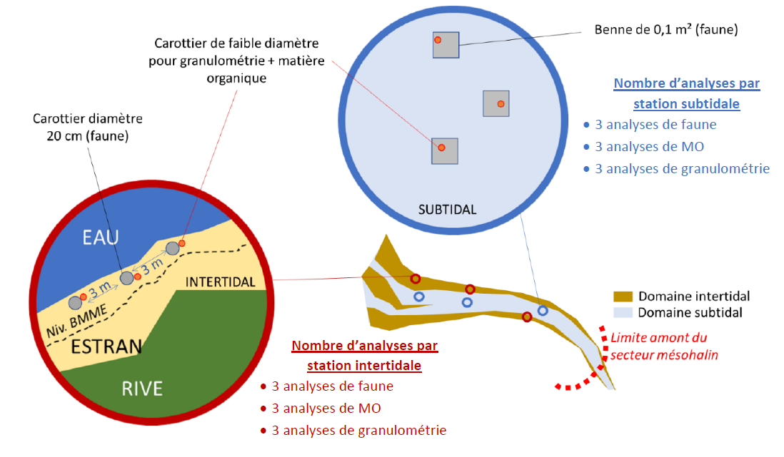
Figure 1 : Représentation schématique du protocole de Blanchet et al. (2025).
Macrofaune benthique :
- En domaine intertidal : sur chaque station, trois échantillons sont collectés pour la faune à l’aide d’un carottier cylindrique de diamètre intérieur d’environ 20 cm (surface unitaire de 0,028 m² environ), enfoncé d’environ 20 cm.
- En domaine subtidal : sur chaque station, trois échantillons sont collectés pour la faune à l’aide d’une benne Van Veen. Cette benne prélève une surface unitaire de 0,1 m².
Sur chaque station, il est nécessaire de collecter trois échantillons pour la faune (trois « réplicats »). Les échantillons de faune doivent être collectés en dessous du niveau des basses mers de mortes-eaux. Les échantillons doivent être espacés les uns les autres d’environ 3 mètres et au minimum d’environ 1 mètre dans les situations d’échantillonnage les plus difficiles. Les échantillons de macrofaune benthique sont tamisés directement sur le terrain avec des tamis de maille carrée de 1 mm de côté. Le refus de tamis est fixé à l’aide d’une solution de formol (4%).
Sédiment :
Sur chaque station, trois échantillons supplémentaires doivent être réalisés afin de caractériser la proportion des principales classes granulométriques des sédiments localisés à proximité immédiate de chaque échantillon de faune.
- En domaine subtidal, il est proposé de prélever 1 échantillon de sédiment dans chacune des trois bennes de faune dans une zone de l’échantillon où le sédiment est le moins perturbée possible (soit 3 échantillons de sédiments au total).
- En domaine intertidal, il est demandé de prélever le sédiment en contact de chacune des carottes de prélèvement pour la faune (soit 3 échantillons de sédiments au total). Chacun des trois échantillons est, après homogénéisation, divisé en deux sous échantillons l’un pour l’analyse de la teneur en matière organique et l’autre pour l’analyse de la granulométrie.
Salinité :
Dans la mesure du possible, il serait bon de pouvoir disposer de mesures de salinité en continu pour les différents secteurs de l’estuaire. Lorsqu’il n’existe pas un nombre suffisant de points de mesure de la salinité, il faudrait envisager le déploiement de petites sondes autonomes de mesure de salinité et température localisées en trois points des estuaires surveillés.

- Traitement des échantillons :
- Macrofaune Benthique :
Au laboratoire, la faune est triée, identifiée au niveau du taxon le plus précis possible et dénombrée sous loupe binoculaire. L’abondance des espèces de l’épifaune fixée de petite taille (comme les polychètes du genre Spirorbis) n’a pas été prise en compte dans l’abondance totale ainsi que dans le calcul des indices. Les indices utilisés sont en effet principalement basés sur l’endofaune et l’épifaune mobile, et non sur la faune fixée.
- Caractérisation des sédiments :
Après conservation au congélateur (-20°C), les sédiments récoltés ont été caractérisés par leur granulométrie et leur teneur en matière organique en suivant le protocole AQUAREF (Garcia et al. 2014).
Chaque échantillon de sédiment humide est placé dans un récipient préalablement annoté et pesé. L’ensemble est pesé une première fois (Mhumide) puis est placé dans une étuve à 60°C pendant 48 heures minimum. Une fois le sédiment parfaitement sec, l’ensemble est pesé une deuxième fois (Msec). L’utilisation d’un dessiccateur pour la phase de refroidissement est préconisée. La différence entre les deux pesées permet d’obtenir la quantité d’eau (Meau). La quantité de sel (Msel) toujours présent dans le bol est estimée en considérant le teneur en sel connues au niveau de chaque station.
Mhumide (g) - Msec (g) = Meau (g)
Meau (L) = Meau (g) × 0,001
Msel (g) = Meau (L) × teneur en sel sur site
Le sédiment séché et pesé est ensuite tamisé sous eau douce sur un tamis de vide de maille de 63 μm qui permet d’éliminer la fraction inférieure à 63 μm et le sel. Le refus de tamis est récupéré dans un bol placé ensuite dans une étuve (60°C, 48 à 72 h). Le poids de la fraction de pélites (Mpélite) est obtenu par différence avec la première pesée du sédiment sec (Msec) à laquelle a préalablement été soustraite la quantité de sel.
Mpélite (g) = Msec (g) – Msec<63 μm (g)
Une fois le sédiment de nouveau sec, il est délicatement mélangé de manière à ce que tous les grains soient bien individualisés. Le tamisage du sédiment sec s’effectue sur une colonne de tamis AFNOR durant 15min selon les spécifications de Garcia et al. (2014). Cette analyse permet d’obtenir le poids sec de sédiment de chaque fraction. La médiane granulométrique a été déterminée en utilisant le logiciel Gradistat.
La teneur en matière organique du sédiment a été déterminée par la méthode dite de la perte au feu. Pour cela, le sédiment est placé à l'étuve durant 48 h minimum à 60°C (jusqu’à obtention d’une masse constante). Le sédiment est ensuite broyé à l'aide d'un mortier, placé dans une capsule pré-pesée et remis à sécher à l'étuve. L’ensemble capsule et sédiment sec est ensuite pesé, puis calciné au four durant 4 h à une température de 450°C. A l’issue de la calcination, l’ensemble capsule + cendres et matières minérales est pesé. La teneur en matière organique est obtenue par différence entre les masses avant et après calcination.
Référentiel(s) utilisé(s)
Base(s) de données utilisée(s)
Base de données Quadrige² pour les données issues de la DCE-MIB
Précisions
Métriques

INDICATEUR

Stratégie spatiale
Stratégie temporelle
Moyens humains et matériels
Méthode de calcul
L’indicateur utilisé est principalement basé sur l’endofaune, il convient donc d’exclure certains taxons des calculs.
Les taxons suivants sont à exclure des calculs :
- La faune encroûtante fixée sur certaines coquilles et cailloux, parfois libre ;
- Les annélides polychètes fixées sur les coquilles ou sur les cailloux : spirorbidés, serpulidés (p. ex. Spirobranchus lamarcki) ;
- Les polypes d’hydrozoaires ;
- Les bryozoaires ;
- Les balanes et chtamales (p. ex. Amphibalanus improvisus, Austrominius modestus).
A ne retenir uniquement que pour les calculs de la richesse spécifique (S) (donc : à exclure du calcul de l’indice de diversité de Shannon et du calcul de l’AMBI) :
- La petite épifaune dont les effectifs sont typiquement fluctuants d’une marée à l’autre et qui peuvent être, de plus, fortement dominants en abondance (p. ex. Peringia spp., Assiminea spp).
- La faune suprabenthique dont les effectifs fluctuent énormément d’un échantillon à l’autre et donc la présence dépend des conditions hydrologiques et de l’heure d’échantillonnage : les Mysidacés (Neomysis integer, Mesopodopsis slabberi, …), les amphipodes du genre Gammarus.
Le BEQI-FR, dérivé de l’AZTI’s Marine Biotic Index (AMBI ; Borja et al. 2000 ; Borja & Muxika 2005), repose sur le calcul :
- de l’AMBI, qui consiste en une somme pondérée de la proportion d’abondance (Equation 1) assignée à chacun des cinq groupes de polluo-sensibilité, avec une pondération qui augmente avec le niveau de perturbation associé au groupe (Tableau 1) ;
Equation 1 :
On peut consulter la liste d’espèces sur le logiciel permettant de calculer les valeurs de l’indice (http://ambi.azti.es/index.php?lang=en).
Tableau 1 : Groupes écologiques de polluo-sensibilités différentes (MTES 2018 d’après Hily 1984).
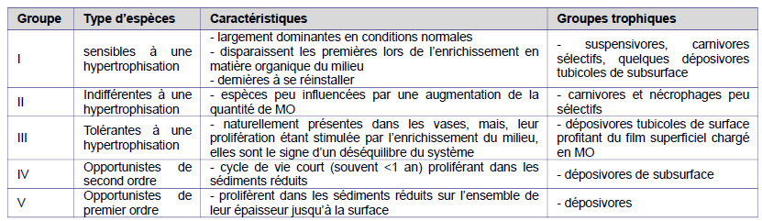
- de la richesse spécifique (S) : nombre d’espèces Sobs correspond au nombre total de taxons identifiés sur la somme des trois échantillons cumulés ;
- de l’indice de diversité de Shannon-Weaver (H’obs) : calculée à partir de la somme des trois échantillons cumulés. La base du logarithme à utiliser est 2 (Log2(pi)) selon la formule rappelée ci-dessous (Equation 2).
Equation 2 : 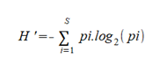
Avec :
- pi : l’abondance proportionnelle ou pourcentage d’abondance d’une espèce présente (pi = ni/N) ;
- ni : le nombre d’individus dénombrés pour une espèce présente ;
- N : le nombre total d’individus dénombrés, toute espèce confondue ;
Les trois métriques sont calculées pour chaque station.
L’évaluation de la qualité des masses d’eau de transition estuarienne françaises à partir de la structure des communautés macrozoobenthiques prend tout d’abord en compte la nature de l’habitat estuarien dans lequel ont été collectés les échantillons. La désignation de cet habitat est basée sur la typologie EUNIS (European Union Information System, consultable sur https://eunis.eea.europa.eu/habitats.jsp). En ce qui concerne les estuaires, les habitats retenus, ainsi qu’une description très sommaire de leurs caractéristiques, sont indiqués dans la table suivante (Tableau 2).

Tableau 2 : Liste et principales caractéristiques des habitats prise en compte dans l’étude et conditions de référence pour chacun d’eux. MEst : estrans vaseux de la partie moyenne de l’estuaire, UEst : estrans vaseux en amont de l’estuaire, MuSa : sables vaseux intertidaux, FiSa : sables fins intertidaux, SMuVS : vases sublittorales, IMuSa : sables vaseux de la zone subtidale, SSaVS : sables sublittoraux (Blanchet et al. 2025).
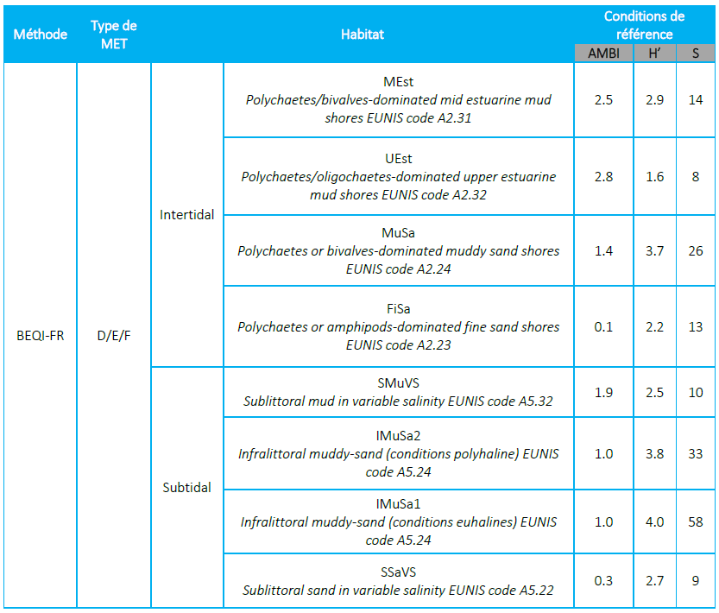
Pour chaque habitat, les conditions de références pour l’utilisation du BEQI-FR ont été définies de la manière présentée sur la Table 4. L’indicateur BEQI-FR est basé sur trois métriques : S, H’ et l’AMBI, (valeur moyenne de l’AMBI obtenue sur 3 échantillons). La formule de calcul du BEQI-FR est présentée dans l'Équation 3 et les valeurs de référence des trois composantes sont précisées dans le Tableau 2.
Equation 3 : 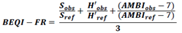
Lecture
Grille de lecture
[La grille de lecture a été calibrée et est utilisée dans le cadre de l’évaluation réglementaire DCE.]
Les valeurs seuils de l’EQR final ont fait l’objet d’une révision afin d’homogénéiser ces seuils entre les différents types d’estuaire. Ces seuils vont être proposés à l’intercalibration. Ces nouveaux seuils sont résumés dans le tableau suivant (Tableau 4). Seules les limites entre les classes High/Good et Good/Moderate y sont présentées. Les autres seuils sont similaires quels que soient les types d’estuaires : Moderate/Poor : 0,4, Poor/Bad : 0,2.
Tableau 4 : Seuils intercalibrés selon la version acceptée du rapport d’intercalibration pour l’interprétation de l’EQR en termes de classe de qualité écologique. Type D : « large estuaries » (Gironde) ; Type E : « Small-Medium estuaries with >50% intertidal areas » ; Type F : « Small-Medium estuaries with <50% intertidal areas » (Blanchet et al. 2025).
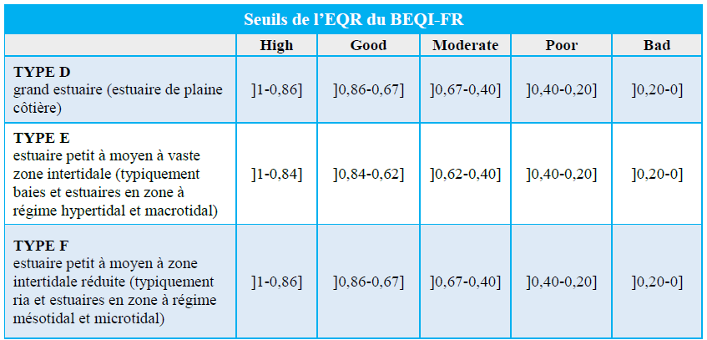

DISCUSSION

Causes d‘évolution temporelles
Cet indicateur ne s’applique qu’aux masses d'eau de transition (MET) estuariennes. Un autre indicateur a été choisi pour les masses d’eau côtière (MEC) des façades Atlantique et Manche - Mer du Nord (M-AMBI), pour les MEC de la façade Méditerranée (AMBI) et pour les masses d'eau de transition des lagunes (M-AMBI lagunes).

Points forts / points faibles

Applicable à différents contextes
Non

Applicabilité

Bases conceptuelles solides
Basé sur des publications, rapports scientifiques, réglementation
Réactivité
Peu sensible ou sensible à moyen/long terme
Nécessité d'études pour définir des seuils
Grille de lecture calibrée [seuils ou tendances]
Disponibilités des données
Données disponibles dans le cadre d’un suivi pérenne à une échelle spatio-temporelle adaptée
Facilement compréhensible pour le public visé
Appropriation complexe pour le non-spécialiste
Principaux avantages
Cet indice est principalement sensible à l'hypoxie/anoxie, l’augmentation de la concentration en particules en suspension et à un accroissement des apports de matière organique vers le fond (van Loon et al. 2015 ; Fouet et al. 2018 ; Blanchet & Fouet 2019). Ce type d’évènement peut être lié à différents phénomènes plus généraux susceptibles d’affecter le fonctionnement des écosystèmes estuariens : l’eutrophisation, les excès d’effluents urbains insuffisamment traités et l’altération du régime de courants entraînant une réduction de l’hydrodynamisme local.
Principales limites
La sensibilité de l'indicateur à d’autres pressions, notamment les pressions physiques n’est pas connue à ce jour.
Le protocole de terrain et de traitement des échantillons est lourd et chronophage. Le protocole impose le déploiement d'un navire avec mât de charge et plusieurs agents pour le maniement de la benne. L’identification de la macrofaune nécessite une expertise taxonomique avancée et le traitement du sédiment nécessite du matériel spécifique.
Pistes d'amélioration

BIBLIOGRAPHIE

Bibliographie
Borja A., Franco J., Pérez V., 2000, A marine biotic index to establish the ecological quality of soft-bottom benthos within European estuarine and coastal environments, Marine Pollution Bulletin, vol. 40, (n°12), 1100-1114p.
Borja A., Muxika I., 2005, Guidelines for the use of AMBI (AZTI’s Marine Biotic Index) in the assessment of the benthic ecological quality, Marine Pollution Bulletin, vol. 50, 787 - 789p.
Blanchet H., Fouet M., 2019, Synthèse méthodologique pour la surveillance de l’élément de qualité « Faune invertébrée benthique » dans les masses d’eau de transition (estuaires) de la façade Manche-Atlantique, Rapport EPOC/OFB, 14p.
Blanchet H., Fouet M., Bizzozero L., Foveau A., 2025, Méthodologie pour la surveillance et l'évaluation du paramètre « Macro-invertébrés benthiques » dans les masses d'eau de transition estuariennes de la façade Manche-Atlantique. Version mars 2025., Rapport Université de Bordeaux/UMR EPOC & Ifremer, 16p.
Fouet M., Blanchet H., Leconte M., David V., Lepage M., 2018, Sélection d'un indicateur "faune benthique invertébrée" adapté aux estuaires, Rapport final UMR EPOC/AFB, 68p.
Garcia A., Desroy N., Le Mao P., Miossec L., 2014, Protocole de suivi stationnel des macroinvertébrés benthiques de substrats meubles subtidaux et intertidaux dans le cadre de la DCE - Façades Manche et Atlantique., Rapport AQUAREF 2014. http://archimer.ifremer.fr/doc/00269/38067/., 13p.
La Rivière M., Delavenne J., Janson A.-L., Andres S., de Bettignies T., Blanchet H., Decaris F.-X., Derrien-Courtel S., Grall J., Houbin C., Latry L., Le Gal A., Lutrand A., Menot L., Percevault L., Tauran A., Thiébaut E., 2022, Fiches descriptives des habitats marins benthiques de la Manche, de la Mer du Nord et de l’Atlantique, PatriNat (OFB-CNRS-MNHN), Paris, 578p.
Michez N., Thiébaut E., Dubois S., Le Gall L., Dauvin J.-C., Andersen A. C., Baffreau A., Bajjouk T., Blanchet H., de Bettignies T., De Casamajor M.-N., Derrien-Courtel S., Houbin C., Janson A.-L., La Rivière M., Lévèque L., Menot L., Sauriau P.-G., Simon N., Viard F., 2019, Typologie des habitats marins benthiques de la Manche, de la Mer du Nord et de l’Atlantique. Version 3, UMS PatriNat, Muséum national d'Histoire naturelle, Paris, 52p.
Muxika I., Borja A., Bald J., 2007, Using historical data, expert judgment and multivariate analysis in assessing reference conditions and benthic ecological status, according to the European Water Framework Directive, Marine Pollution Bulletin, vol. 55, (n°1-6), 16-29p.
van Hoey G., Drent J., Ysebaert T., Herman P., 2007, The Benthic Ecosystem Quality index (BEQI), intercalibration and assessment of Dutch Coastal and Transitional Waters for the Water Framework Directive, NIOO rapport 2007-02, 244p.
van Loon, Boon A.R., Gittenberger A., Walvoort D.J.J., Lavaleye M., Duineveld G.C.A., Verschoor A.J., 2015, Application of the Benthic Ecosystem Quality Index 2 to benthos in Dutch transitional and coastal waters, Journal of Sea Research, vol. 103, 1-13p.
Blanchet H., Fouet M., Bizzozero L., Foveau A., 2025, Méthodologie pour la surveillance et l'évaluation du paramètre « Macro-invertébrés benthiques » dans les masses d'eau de transition estuariennes de la façade Manche-Atlantique. Version mars 2025., Rapport Université de Bordeaux/UMR EPOC & Ifremer, 16p.

CREDITS

Auteur
Florian de Bettignies : f.debettignies@gmail.com
Contributeur(s)
Anne-Laure Janson : anne-laure.janson@mnhn.fr
Thibaut de Bettignies : thibaut.de-bettignies@mnhn.fr

